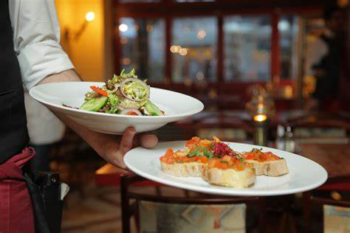
RESTAURANT LES EAUX VIVES

FORMULE DU JOUR : 18€
Entrée – plat – fromage ou dessert (fromage et dessert +2€)
MENU ENFANT (jusqu’à 10 ans) : 10€
steak haché ou nuggets de poulet ou jambon blanc +frites +glace 2 boules avec 1 verre 12,5cl de sirop ou jus de fruit
MENU OUVRIER (sauf samedi et dimanche) : 13€
Plat du jour - ¼ de vin – fromage ou dessert
BURGER LOZERIEN : 16€
Pain burger - steak haché du boucher 150g
Tomates – confit d’oignons – carotte – fromage
Accompagné de salade verte et frites
BURGER CHEVROU : 13€
Pain burger – steak haché - tomates
fromage de chèvre – salade verte
ENTRECOTE FRITES MAISON SALADE : 16€

